# Redmine使用指南

针对软件工程课程实验的Redmine使用指南，旨在帮助学生了解并体验真实的软件工程项目管理过程。

## 1. 引言

Redmine 是一个灵活的项目管理和问题跟踪系统，支持多种开发方法论。它为团队提供了协作工具，如问题跟踪、版本控制、文件管理和Wiki。通过本指南，你将学习如何使用Redmine来管理你的软件工程项目。

## **2. 注册与登录**

- 访问学校的Redmine服务器网址。

- 如果你是首次访问，需要点击“注册”按钮创建个人账户。

- 输入所需信息，如用户名、密码和电子邮件地址。

- 完成注册后，使用你的账号信息登录。

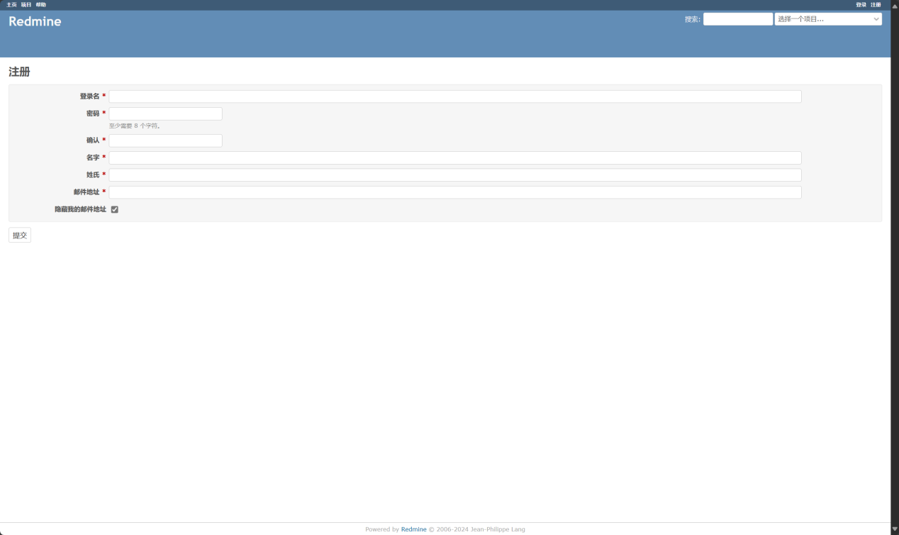

## **3. 创建项目**

- 登录后，点击顶部菜单中的“项目”选项，然后选择“新建项目”。

- 填写项目名称、描述等必要信息。

- 可以设置项目公开或私有。

- 完成设置后，点击“创建”。

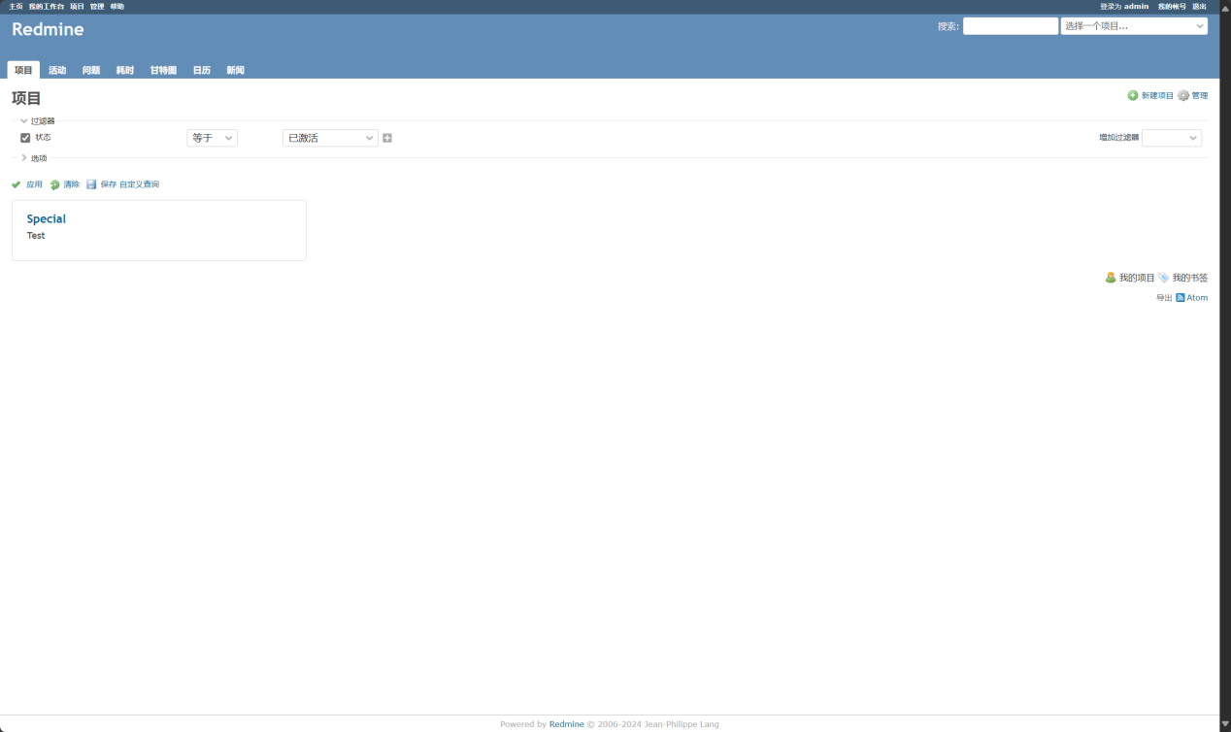

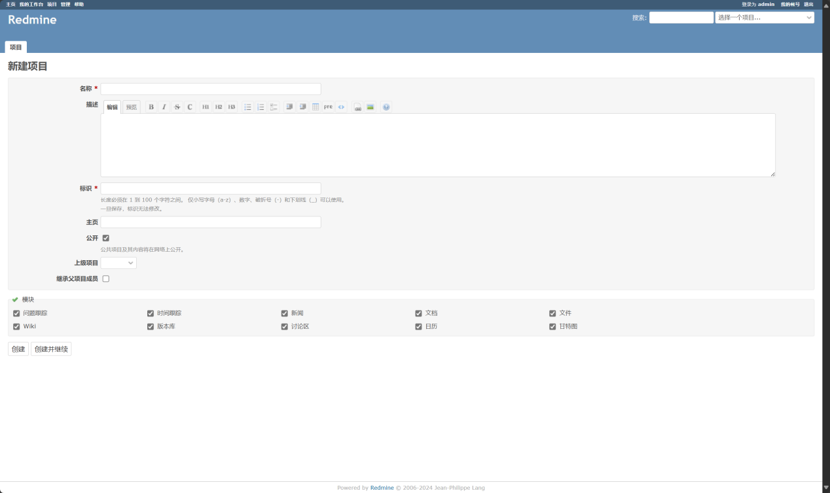

## **4. 项目成员管理**

- 进入项目主页，选择“成员”标签页。

- 点击“添加成员”，输入成员的用户名或电子邮件。

- 分配相应的角色，如开发者、测试员等。

- 保存更改。

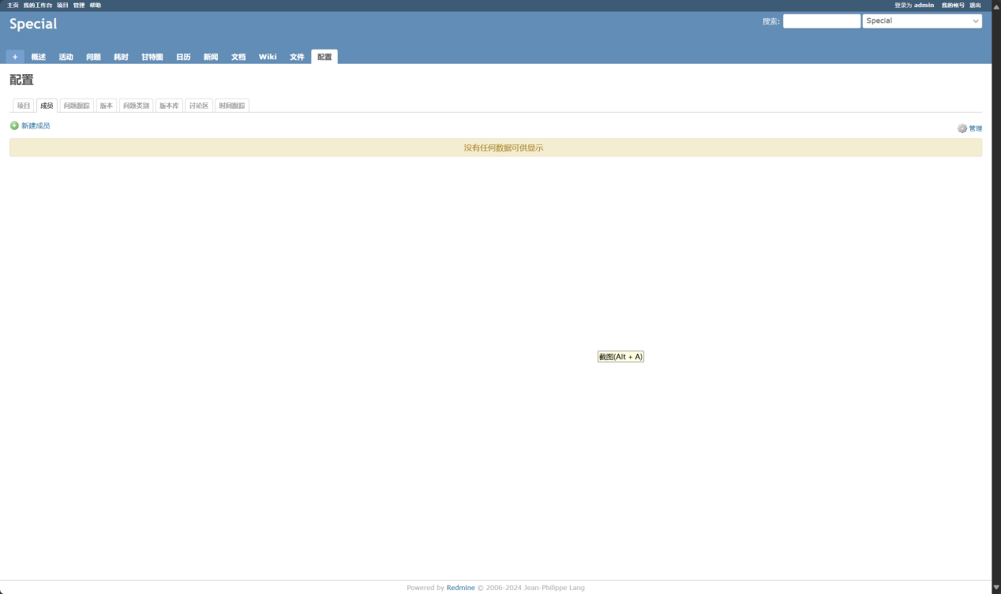

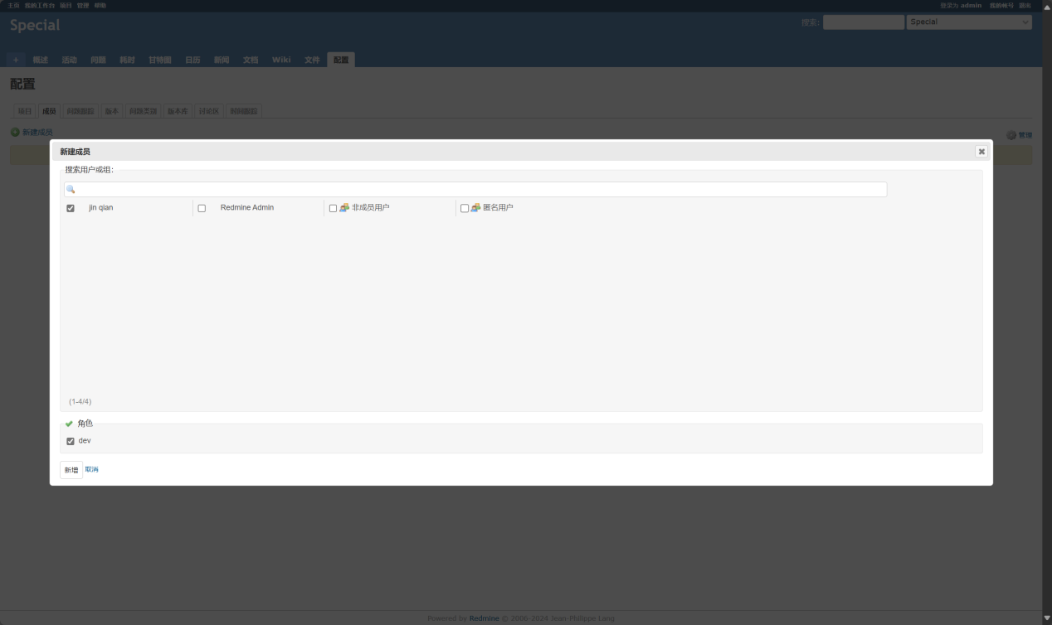

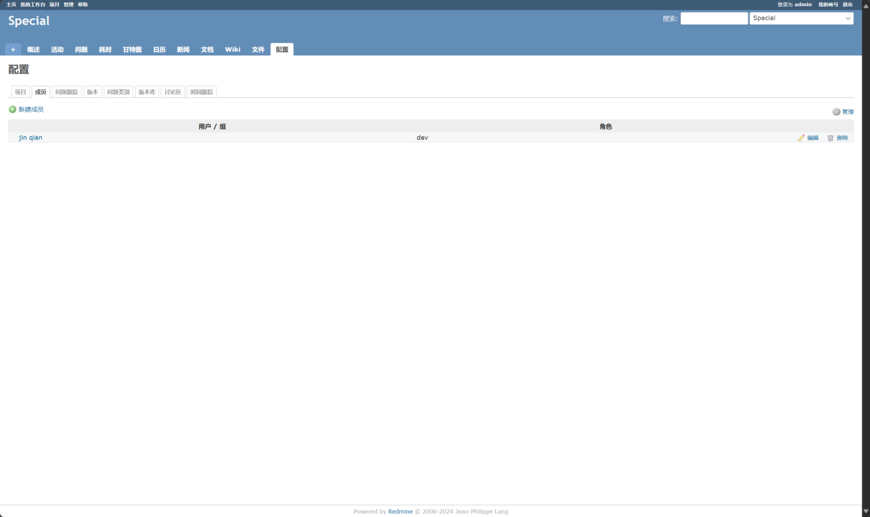

## **5. 创建和管理问题（任务）**

- 在项目主页中，选择“问题”标签页。

- 点击“新建问题”开始创建任务。

- 填写任务标题、描述、优先级、指派给谁等信息。

- 设置截止日期和相关里程碑。

- 提交任务后，可以在列表中查看所有任务的状态，并进行更新。

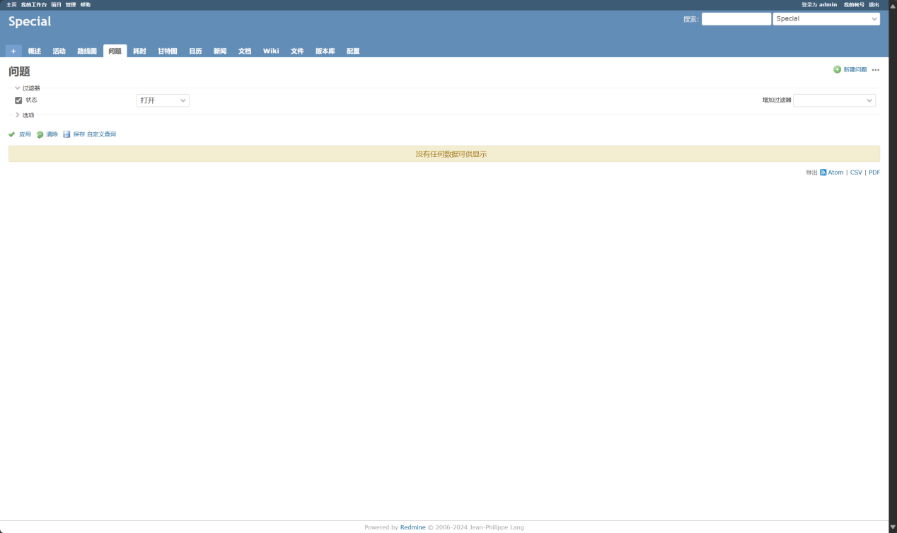

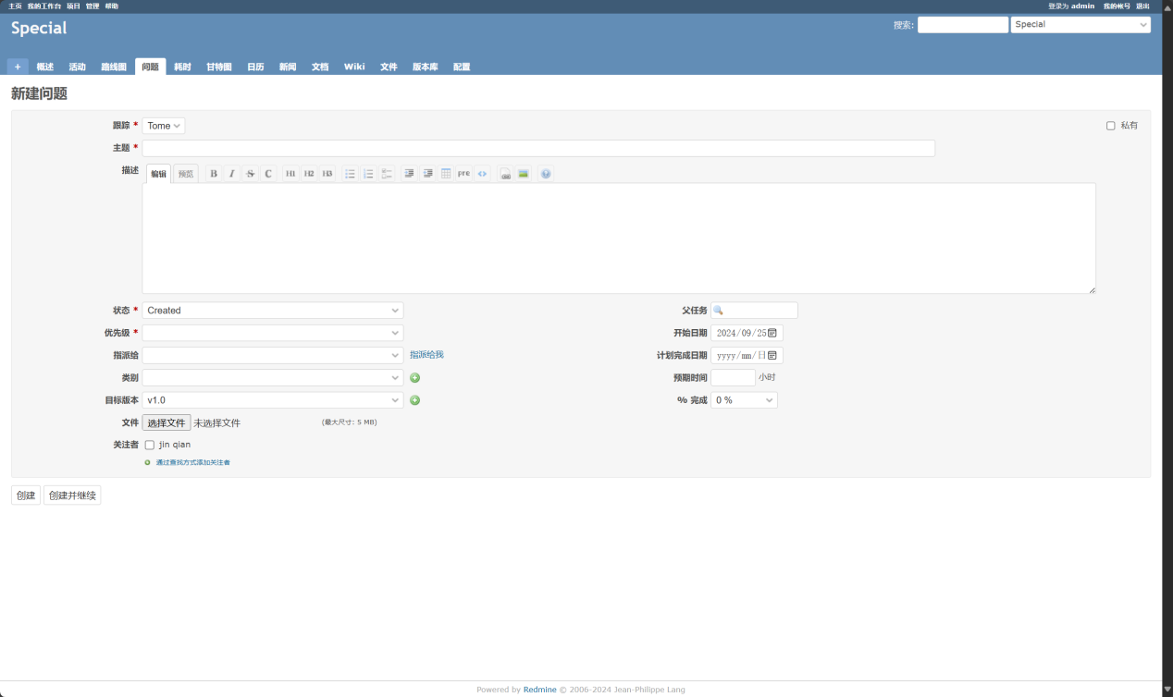

## **6. 时间跟踪**

- 在“问题”或“时间条目”标签页下记录花费的时间。

- 选择特定的任务，填写工作内容、日期及消耗的时间。

- 这有助于项目成本核算和进度监控。

## **7. 版本控制与文档管理**

- 通过集成的版本控制系统（如Git、SVN）上传代码。

- 在“文件”部分上传项目文档，方便团队成员查阅。

- 确保文档是最新的，以便于项目持续发展。

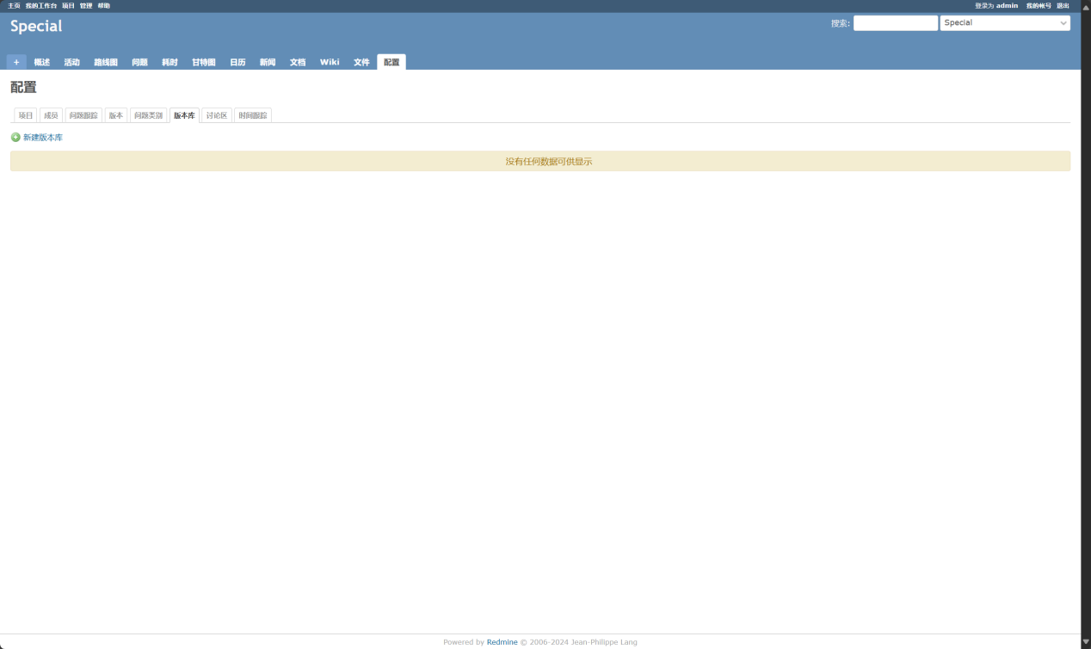

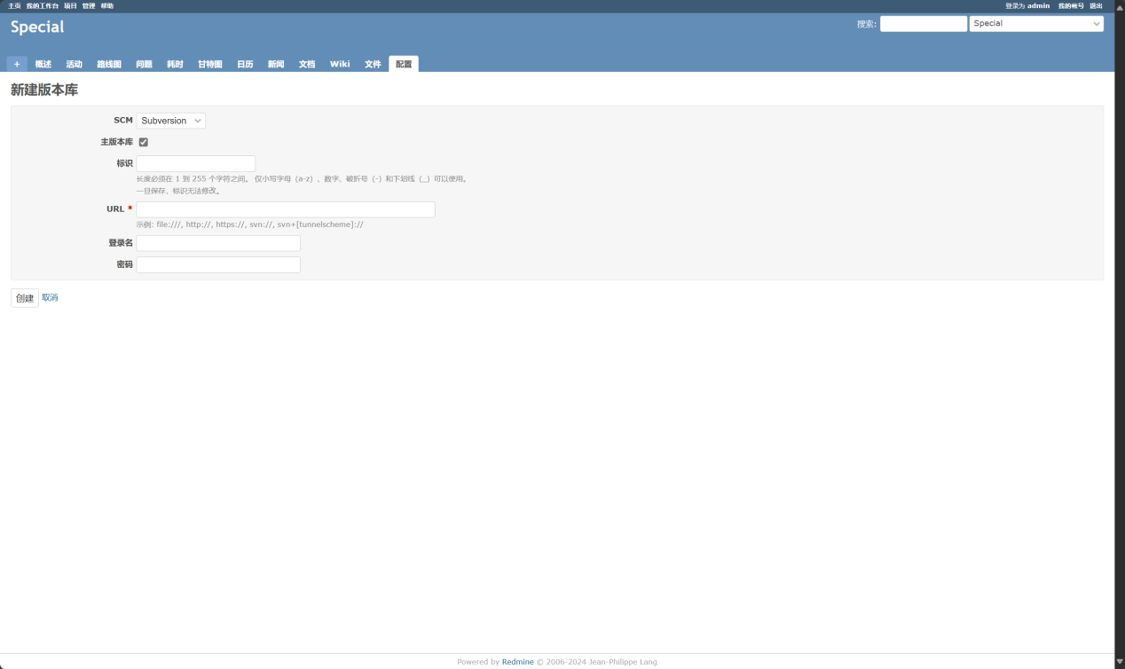

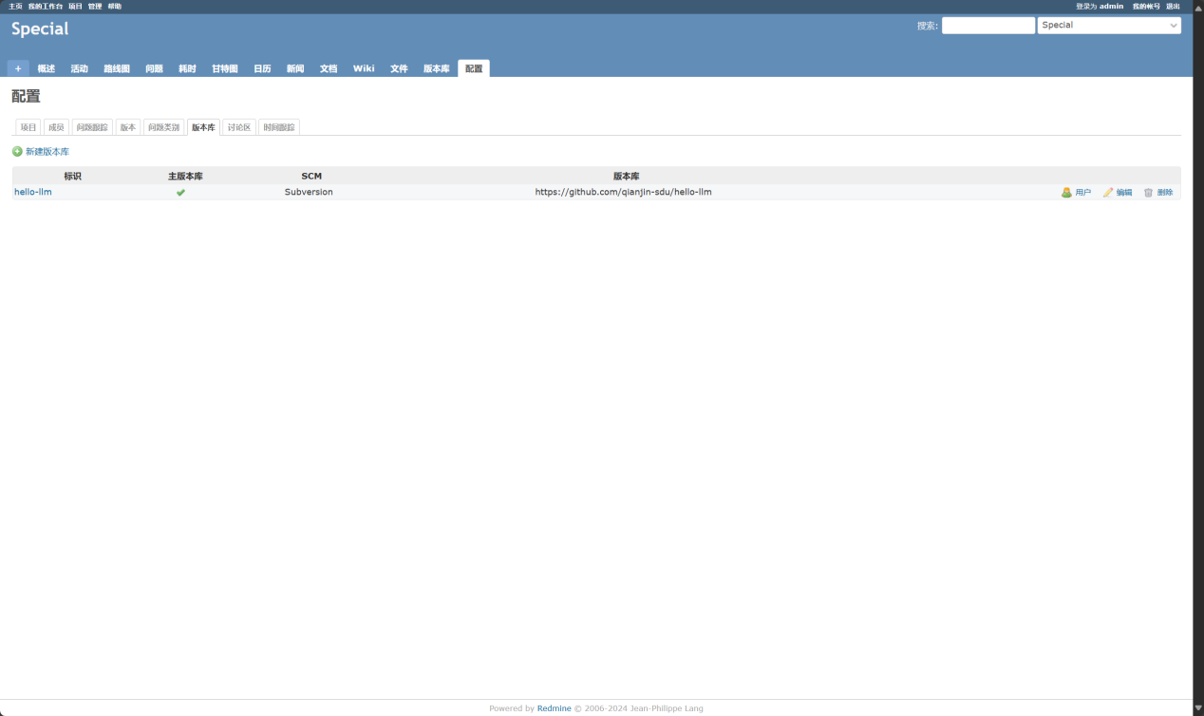

## **8. 维护Wiki页面**

- 每个项目都有自己的Wiki空间，用于记录项目的知识和流程。

- 编辑Wiki页面，添加项目介绍、开发指南等内容。

- 使用Wiki链接功能连接不同页面，构建完整的知识体系。

## **9. 报告与统计**

- 利用内置的图表和报告功能分析项目数据。

- 生成任务完成情况、时间分配等统计报告。

- 帮助团队更好地理解项目进展。

## **10. 安全与权限设置**

- 作为项目管理员，可以调整成员的角色和权限。

- 为不同级别的用户设定访问限制。

- 保护敏感信息，确保项目安全。

## **11. 常见问题解答**

- **忘记密码怎么办？** - 点击登录页面的“忘记密码？”链接，按照指示操作。

- **如何邀请新成员加入项目？** - 通过项目成员管理界面添加新成员。

- **Redmine支持哪些版本控制系统？** - 支持Git、Subversion (SVN) 等。

## **12. 结语**

通过以上步骤，你应该能够有效地使用Redmine来管理你的软件工程课程实验项目了。记得定期检查项目状态，与团队保持沟通，确保项目顺利进行。